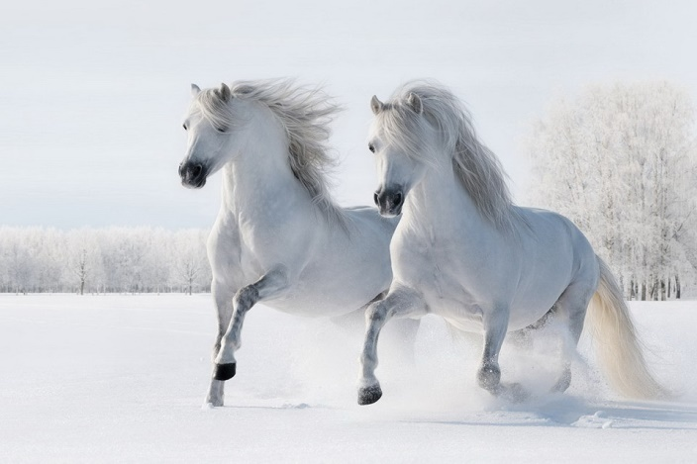**Svatomartinský týden**

**aneb**

**„Svatý Martin přijíždí na bílém koni“**

* **Povíme si legendu o Sv. Martinovi, zahrajeme si o něm divadlo**
* **Prohlížení encyklopedie o koních, povíme si, jak se o koně staráme**
* **Naučíme se říkadla a pranostiky o Sv. Martinovi**
* **Zazpíváme si písničky o koních** – Já mám koně vraný koně; Prší, prší; naučíme se novou písničku – „Už Martin na bílém koni“ – využití orffových nástrojů
* **Pohybová hra „Na koně“** – cval, klusání
* **Pracovní listy a omalovánky s tématy koní**
* **Vyrobíme si svého koně –** pomocí šablony, tempery, houbička, vlna, provázek, líko, lepící oči, špejle
* **Užijeme si vlastnoruční pečení martinovských koláčků**
* **Připravíme se na SLAVNOST:**
* **Děti čeká podvečerní procházka na louku – vítání Sv. Martina na bílém koni**
* **bojová hra – hledání pokladu v lese**
* **slavnostní večeře ve školce (pizza, nanuk za odměnu)**
* **dekorování odvážných medailemi**
* **společné hry, zpívání**
* **přenocování ve školce**
* **sobotní dopolední odchod domů**

